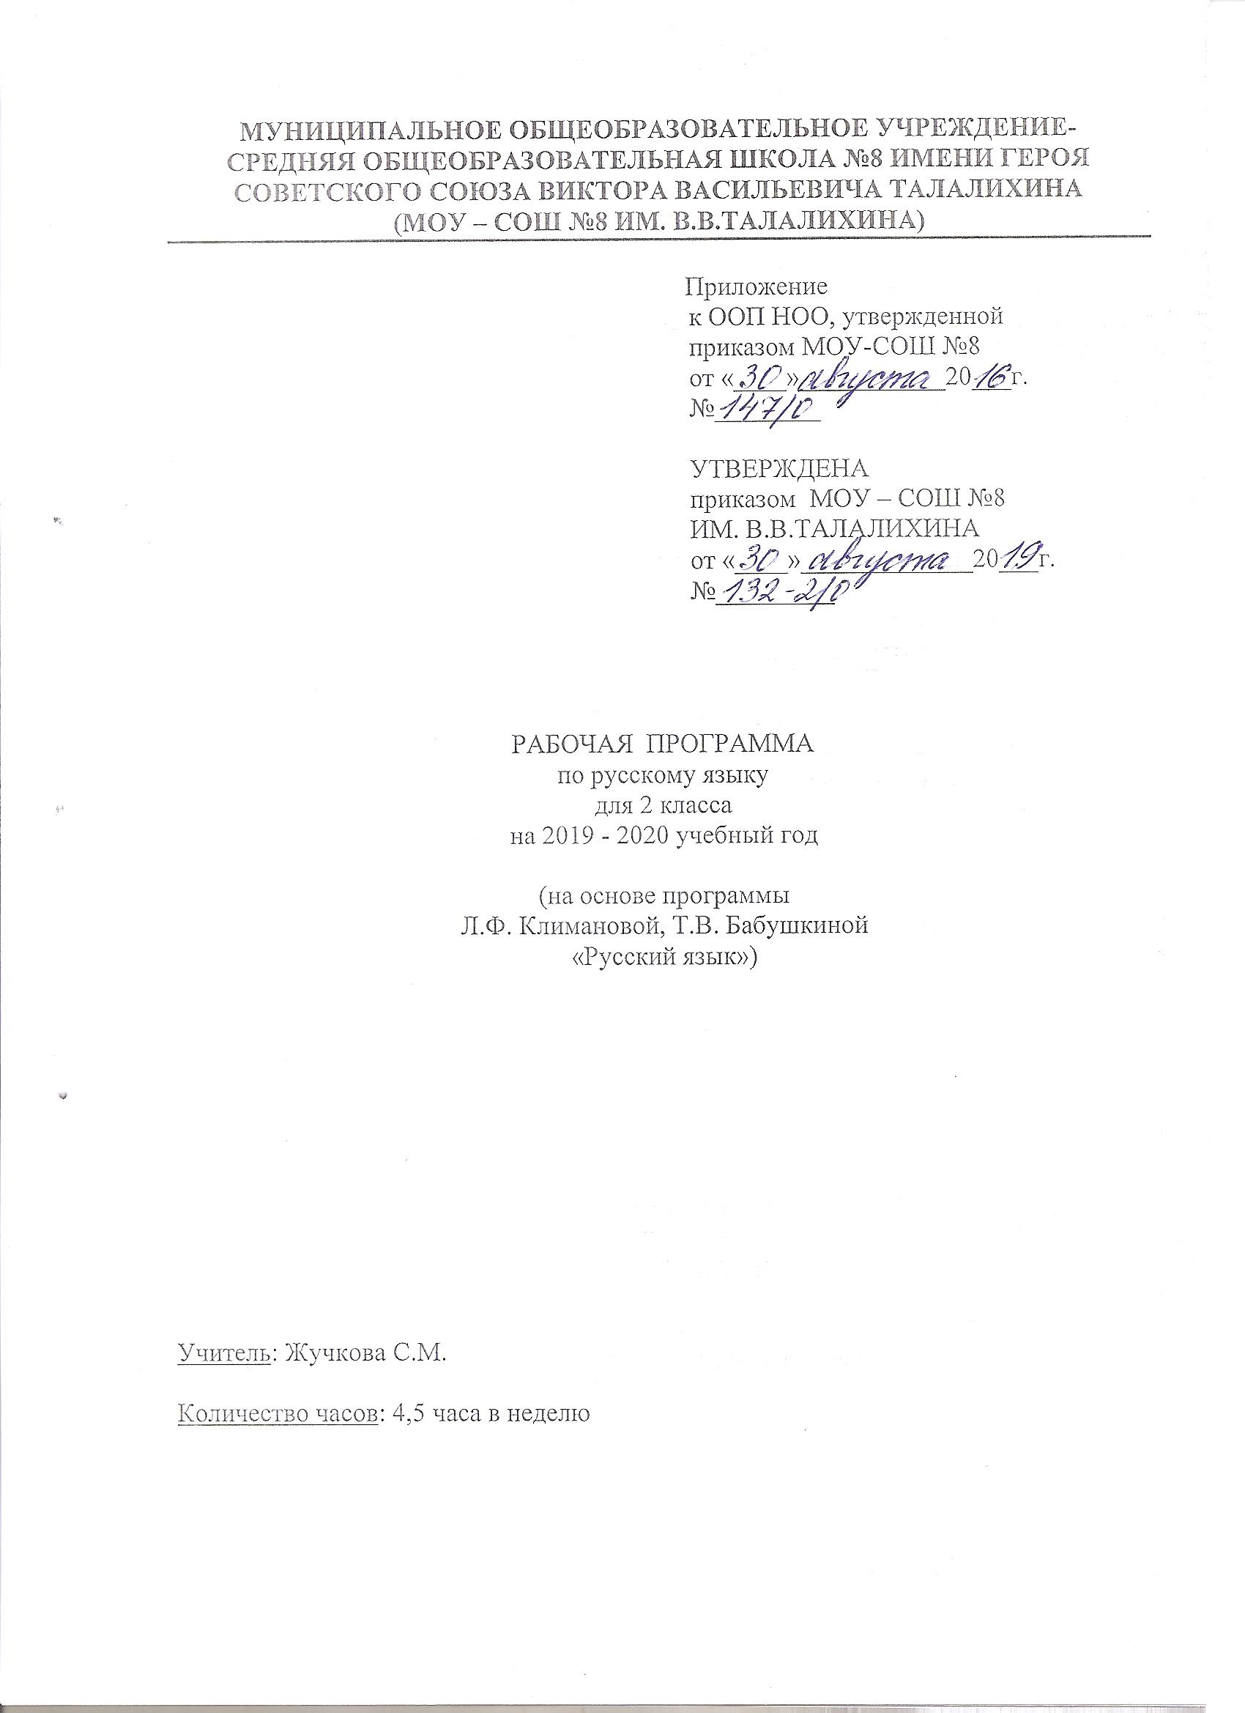
Пояснительная записка

Рабочая программа по русскому языку для 2 класса МОУ-СОШ № 8 ИМ. В. В. ТАЛАЛИХИНА разработана на основе Федерального государственного образовательного стандарта начального общего образования, примерной программы по русскому языку и программы «Русский язык» Л.Ф. Климановой, Т.В. Бабушкиной, «Просвещение» 2015 г.
Программа реализуется по УМК «Перспектива». Для реализации содержания учебного предмета русский язык используется учебник Л.Ф. Климановой, Т.В. Бабушкиной «Русский язык» для 2 класса.

Место учебного предмета в учебном плане

По учебному плану МОУ-СОШ № 8 ИМ. В. В. ТАЛАЛИХИНА на изучение предмета «Русский язык» во 2 классе отводится 153 ч (4,5 ч в неделю, 34 учебные недели).

Тематическое планирование

№ | Раздел, тема | Количество часов | Форма контроля
1 | Мир общения | 19 | Входная контрольная работа.
2 | Звуки и буквы. Слог. Ударение | 60 | Контрольный диктант №1 с грамматическим заданием «Повторение изученного в 1 классе».  Контрольный диктант № 2 с грамматическим заданием «Буквосочетания жи – ши, ча – ща, чу – щу, чк, чн, щн».  Административный контроль по итогам 1 полугодия. Контрольный диктант № 3 с грамматическим заданием «Безударные гласные. Парные согласные. Их обозначение на письме».
3 | Слово и его значение | 16 | Контрольный диктант № 4 с грамматическим заданием «Слово и его значение».
4 | Состав слова | 13 | Контрольный диктант № 5 с грамматическим заданием «Состав слова».
5 | Части речи | 27 | Контрольный диктант № 6 с грамматическим заданием «Части речи».  Комплексная срезовая работа.
6 | Предложение. Текст | 15 | Административный контроль по итогам года. Контрольный диктант с грамматическим заданием.
7 | Повторение изученного за год | 3
 | Итого | 153 | Из них 9
Календарно-тематическое планирование

№ урока | Дата по плану | Дата по факту | Тема | ЭОР
Мир общения (19 ч)
1 | 02.09 |  | Знакомство с учебником. Собеседники. | Электронное приложение к учебнику Климановой Л.Ф., Бабушкиной Т.В. «Русский язык»
2 | 03.09 |  | Мир общения. | Электронное приложение к учебнику
3 | 04.09 |  | Мир общения.  Собеседники. | Электронное приложение к учебнику
4 | 05.09 |  | Слово. | Электронное приложение к учебнику
5 | 06.09 |  | Слово и предложение. | Электронное приложение к учебнику
6 | 09.09 |  | Слово, предложение и текст в речевом общении.
7 | 10.09 |  | Входная контрольная работа.
8 | 11.09 |  | Анализ входной контрольной работы. Предложение и текст в речевом общении. | Электронное приложение к учебнику
9 | 12.09 |  | Повествовательные, вопросительные и побудительные предложения. | Электронное приложение к учебнику
10 | 16.09 |  | Восклицательные и невосклицательные предложения. | Электронное приложение к учебнику
11 | 17.09 |  | Текст. Тема текста. | Электронное приложение к учебнику
12 | 18.09 |  | Основная мысль. | Электронное приложение к учебнику
13 | 19.09 |  | Текст. Типы текстов.
14 | 20.09 |  | Слово. Предложение. Текст. | Электронное приложение к учебнику
15 | 23.09 |  | Текст в речевом общении.
16 | 24.09 |  | Главный помощник в общении – родной язык. | Электронное приложение к учебнику
17 | 25.09 |  | Учимся писать письма. | Электронное приложение к учебнику
18 | 26.09 |  | Язык, речь, их значение в жизни людей. Списывание текста.
19 | 30.09 |  | Обобщение по разделу «Мир общения». Словарный диктант.
Звуки и буквы. Слог. Ударение (60 ч)
20 | 01.10 |  | Гласные и согласные звуки. Обозначение их буквами. Алфавит. Роль алфавита. | Электронное приложение к учебнику
21 | 02.10 |  | Контрольный диктант № 1 с грамматическим заданием «Повторение изученного в 1 классе».
22 | 03.10 |  | Гласные и согласные звуки в речи. Соотношение «звук-буква» в словах. | Электронное приложение к учебнику
23 | 04.10 |  | Работа над ошибками. Правописание безударных гласных, парных согласных. | Электронное приложение к учебнику
24 | 07.10 |  | Правописание буквосочетаний жи – ши. | Электронное приложение к учебнику
25 | 08.10 |  | Звук [й,] и буква й. | Электронное приложение к учебнику
26 | 14.10 |  | Звук [э] и буква э. | Электронное приложение к учебнику
27 | 15.10 |  | Твёрдые и мягкие согласные звуки. Обозначение их буквами. | Электронное приложение к учебнику
28 | 16.10 |  | Р.р. Обучающее изложение по сказке К. Ушинского «Утренние лучи».
29 | 17.10 |  | Работа над ошибками. Обозначение твёрдых и мягких звуков на письме. | Электронное приложение к учебнику
30 | 21.10 |  | Мягкий знак-показатель мягкости. Перенос слов с мягким знаком. Словарный диктант.
31 | 22.10 |  | Обозначение мягкости согласных с помощью букв е, ё, и, ю, я. | Электронное приложение к учебнику
32 | 23.10 |  | Функции гласных букв е, ё, и, ю, я. | Электронное приложение к учебнику
33 | 24.10 |  | Обозначение мягких согласных звуков на письме.
34 | 25.10 |  | Употребление в речи слов надеть, одеть. | Электронное приложение к учебнику
35 | 28.10 |  | Шипящие согласные звуки. Буквосочетания жи – ши, ча – ща, чу – щу. Проверочная работа. Правописание сочетаний жи – ши, ча – ща, чу – щу. | Электронное приложение к учебнику
36 | 29.10 |  | Шипящие согласные звуки. Правописание буквосочетанийжи – ши, ча-ща, чу – щу. Словарный диктант.
37 | 30.10 |  | Слова с буквосочетаниями жи – ши, ча – ща, чу – щу.
38 | 31.10 |  | Правописание буквосочетаний чк, чн, щн. | Электронное приложение к учебнику
39 | 05.11 |  | Буквосочетания жи – ши, ча – ща, чу – щу, чк, чн, щн. Списывание текста «Синичка».
40 | 06.11 |  | Слог. Перенос слов. | Электронное приложение к учебнику
41 | 07.11 |  | Деление слов на слоги. | Электронное приложение к учебнику
42 | 08.11 |  | Контрольный диктант № 2 с грамматическим заданием «Буквосочетания жи – ши, ча – ща, чу – щу, чк, чн, щн».
43 | 11.11 |  | Работа над ошибками. Перенос слов. | Электронное приложение к учебнику
44 | 12.11 |  | Ударение. Ударный слог. | Электронное приложение к учебнику
45 | 13.11 |  | Роль ударения в распознавании значения слова. Ударный слог в словах. | Электронное приложение к учебнику
46 | 14.11 |  | Безударные гласные звуки. Их обозначение на письме. | Электронное приложение к учебнику
47 | 18.11 |  | Проверка безударных гласных звуков.
48 | 19.11 |  | Особенности проверяемых и проверочных слов. | Электронное приложение к учебнику
49 | 25.11 |  | Способы проверки безударных гласных звуков. Проверка слов с безударной гласной е. | Электронное приложение к учебнику
50 | 26.11 |  | Правописание слов с безударным гласным звуком. Закрепление. Списывание текста с определением границ предложений.
51 | 27.11 |  | Непроверяемые безударные гласные звуки. | Электронное приложение к учебнику
52 | 28.11 |  | Правописание слов с непроверяемыми безударными гласными звуками. | Электронное приложение к учебнику
53 | 29.11 |  | Р.р. Обучающее изложение «Лев».
54 | 02.12 |  | Работа над ошибками. Правописание слов с проверяемыми и непроверяемыми безударными гласными. | Электронное приложение к учебнику
55 | 03.12 |  | Правописание слов с безударными гласными.
56 | 04.12 |  | Звонкие и глухие согласные. Их обозначение на письме. | Электронное приложение к учебнику
57 | 05.12 |  | Слова с парными согласными на конце слова. | Электронное приложение к учебнику
58 | 09.12 |  | Звонкие и глухие парные согласные на конце слова. Списывание текста.
59 | 10.12 |  | Способы проверки парных согласных на конце слова. | Электронное приложение к учебнику
60 | 11.12 |  | Правописание слов с парными согласными на конце. Проверочная работа.
61 | 12.12 |  | Непарные по звонкости-глухости согласные звуки. | Электронное приложение к учебнику
62 | 13.12 |  | Звонкие и глухие парные согласные в середине слова. | Электронное приложение к учебнику
63 | 16.12 |  | Правописание парных и непарных по звонкости-глухости согласных. | Электронное приложение к учебнику
64 | 17.12 |  | Слова с удвоенными согласными.
65 | 18.12 |  | Административный контроль по итогам 1 полугодия. Контрольный диктант № 3 с грамматическим заданием «Безударные гласные. Парные согласные. Их обозначение на письме».
66 | 19.12 |  | Работа над ошибками. Перенос слов с удвоенными согласными.
67 | 23.12 |  | Правописание слов с удвоенными согласными. | Электронное приложение к учебнику
68 | 24.12 |  | Непроизносимые согласные. Словарный диктант. | Электронное приложение к учебнику
69 | 25.12 |  | Слова с непроизносимой согласной. | Электронное приложение к учебнику
70 | 26.12 |  | Правописание слов с непроизносимой согласной.
71 | 27.12 |  | Разделительные мягкий и твёрдый знаки (ь, ъ). | Электронное приложение к учебнику
72 | 09.01 |  | Разделительный мягкий знак и мягкий знак - как показатель мягкости согласного. | Электронное приложение к учебнику
73 | 13.01 |  | Разделительный мягкий знак.
74 | 14.01 |  | Правописание слов с разделительным мягким знаком. | Электронное приложение к учебнику
75 | 15.01 |  | Разделительный твердый знак. | Электронное приложение к учебнику
76 | 16.01 |  | Р.р. Обучающее изложение текста, воспринятого на слух. | Электронное приложение к учебнику
77 | 17.01 |  | Работа над ошибками. Правописание слов с разделительными мягким и твёрдым знаками (ь, ъ).
78 | 20.01 |  | Слова с разделительными мягким и твёрдым знаками (ь, ъ). | Электронное приложение к учебнику
79 | 21.01 |  | Обобщение знаний по теме «Звуки и буквы. Слог. Ударение». Проверочная работа. Обозначение мягкости согласных звуков на письме.
Слово и его значение (16 ч)
80 | 22.01 |  | Что рассказало слово. Словарный диктант. | Электронное приложение к учебнику
81 | 23.01 |  | Понятийное (обобщающее) значение слова. | Электронное приложение к учебнику
82 | 27.01 |  | Разновидности толковых словарей.
83 | 28.01 |  | Имена собственные и нарицательные. | Электронное приложение к учебнику
84 | 29.01 |  | Р.р. Составление рассказа по серии картинок. «Лиса и заяц».
85 | 30.01 |  | Работа над ошибками. Правописание имён собственных и нарицательных.
86 | 31.01 |  | Слова с несколькими значениями. | Электронное приложение к учебнику
87 | 03.02 |  | Слова, похожие по звучанию и написанию, но разные по значению (омонимы). | Электронное приложение к учебнику
88 | 04.02 |  | Слова, близкие по значению (синонимы). | Электронное приложение к учебнику
89 | 05.02 |  | Роль синонимов в речи. Словарный диктант. | Электронное приложение к учебнику
90 | 06.02 |  | Использование антонимов в речи. Проверочная работа. | Электронное приложение к учебнику
91 | 10.02 |  | Слова, противоположные по значению (антонимы). | Электронное приложение к учебнику
92 | 11.02 |  | Устойчивые сочетания слов. | Электронное приложение к учебнику
93 | 12.02 |  | Контрольный диктант № 4 с грамматическим заданием «Слово и его значение».
94 | 13.02 |  | Работа над ошибками. Тематические группы слов. | Электронное приложение к учебнику
95 | 14.02 |  | Обобщение знаний по теме «Слово и его значение». Проверочная работа. Правописание имен собственных.
Состав слова (13 ч)
96 | 17.02 |  | Как собрать и разобрать слово. | Электронное приложение к учебнику
97 | 18.02 |  | Морфемный состав слова. Корень – главная часть слова. Однокоренные (родственные) слова. | Электронное приложение к учебнику
98 | 19.02 |  | Правописание однокоренных слов. | Электронное приложение к учебнику
99 | 25.02 |  | Правописание безударных гласных в корне слова. | Электронное приложение к учебнику
100 | 26.02 |  | Правописание парных согласных в корне слова. | Электронное приложение к учебнику
101 | 27.02 |  | Корневые орфограммы. Словарный диктант.
102 | 02.03 |  | Приставка. | Электронное приложение к учебнику
103 | 03.03 |  | Правописание приставок в словах. | Электронное приложение к учебнику
104 | 04.03 |  | Правописание разделительного твёрдого знака (ъ) после приставок. | Электронное приложение к учебнику
105 | 05.03 |  | Суффикс. Роль суффиксов в речи.  Проверочная работа.
106 | 06.03 |  | Окончание.
107 | 10.03 |  | Контрольный диктант № 5 с грамматическим заданием «Состав слова».
108 | 11.03 |  | Работа над ошибками. Обобщение знаний по теме «Состав слова».
Части речи (27 ч)
109 | 12.03 |  | Что такое части речи. | Электронное приложение к учебнику
110 | 16.03 |  | Общие признаки слов. Списывание текста.
111 | 17.03 |  | Имя существительное. | Электронное приложение к учебнику
112 | 18.03 |  | Одушевлённые и неодушевлённые имена существительные. | Электронное приложение к учебнику
113 | 19.03 |  | Правописание собственных имен существительных. Словарный диктант. | Электронное приложение к учебнику
114 | 20.03 |  | Заглавная буква в именах собственных.
115 | 23.03 |  | Категория числа имени существительного. | Электронное приложение к учебнику
116 | 24.03 |  | Имена существительные с вариативными окончаниями в родительном падеже множественного числа. | Электронное приложение к учебнику
117 | 25.03 |  | Р.р. Обучающее изложение текста, воспринятого на слух.
118 | 26.03 |  | Работа над ошибками. Глагол. | Электронное приложение к учебнику
119 | 30.03 |  | Изменение глаголов по числам. | Электронное приложение к учебнику
120 | 31.03 |  | Изменение глаголов по числам. Закрепление.
121 | 01.04 |  | Изменение глаголов по временам. Словарный диктант. | Электронное приложение к учебнику
122 | 02.04 |  | Изменение глаголов по временам. Роль глагола в образовании предложения. | Электронное приложение к учебнику
123 | 03.04 |  | Имя прилагательное. | Электронное приложение к учебнику
124 | 06.04 |  | Число имени прилагательного.
125 | 07.04 |  | Связь имени прилагательного с именем существительным. | Электронное приложение к учебнику
126 | 13.04 |  | Употребление имен прилагательных в речи. | Электронное приложение к учебнику
127 | 14.04 |  | Части речи. Обобщение знаний.
128 | 15.04 |  | Предлог. | Электронное приложение к учебнику
129 | 16.04 |  | Способы различия предлога и приставки.
130 | 20.04 |  | Словесные средства создания художественного образа. Правописание изученных орфограмм (диктант). | Электронное приложение к учебнику
131 | 21.04 |  | Имена прилагательные. Закрепление. Сочинение-миниатюра «Весеннее утро».
132 | 22.04 |  | Правописание предлогов. Закрепление. | Электронное приложение к учебнику
133 | 23.04 |  | Контрольный диктант № 6 с грамматическим заданием «Части речи».
134 | 24.04 |  | Работа над ошибками. Обобщение знаний по теме «Части речи».
135 | 28.04 |  | Комплексная срезовая работа.
Предложение. Текст (15 ч)
136 | 27.04 |  | Предложение. Текст. Главные члены предложения. | Электронное приложение к учебнику
137 | 29.04 |  | Второстепенные члены предложения.
138 | 30.04 |  | Распространенное и нераспространенное предложения. Словарный диктант. | Электронное приложение к учебнику
139 | 06.05 |  | Связь предложений в тексте. | Электронное приложение к учебнику
140 | 07.05 |  | Контрольное списывание.
141 | 12.05 |  | Типы текстов.
142 | 13.05 |  | Типы текстов. Повторение. | Электронное приложение к учебнику
143 | 14.05 |  | Обобщение знаний о предложении.
144 | 15.05 |  | Записка.
145 | 18.05 |  | Письмо. | Электронное приложение к учебнику
146 | 19.05 |  | Предложение. Текст. Обобщение. | Электронное приложение к учебнику
147 | 20.05 |  | Приглашение. Словарный диктант. | Электронное приложение к учебнику
148 | 21.05 |  | Звуки и буквы. Повторение.
149 | 25.05 |  | Слово и его значение. Повторение.
150 | 26.05 |  | Административный контроль по итогам года. Контрольный диктант с грамматическим заданием.
Повторение изученного за год (3 ч)
151 | 27.05 |  | Работа над ошибками. Части речи. Повторение. | Электронное приложение к учебнику
152 | 28.05 |  | Состав слова. Повторение. | Электронное приложение к учебнику
153 | 29.05 |  | Урок-путешествие «По океану речи». | Электронное приложение к учебнику

Список литературы для учителя

- Климанова Л.Ф., Бабушкина Т.В. Учебник. Русский язык. 2 класс, в 2-х частях, М.: Издательство «Просвещение», 2016 г.
- Климанова Л.Ф., Бабушкина Т.В. Рабочая тетрадь. Русский язык. 2 класс, в 2-х частях, М.: Издательство «Просвещение», 2019 г.
- Ситникова Т.Н. «Поурочные разработки по русскому языку». 2 класс. М.: Издательство «ВАКО», 2016 г.

Список литературы для обучающегося

- Климанова Л.Ф., Бабушкина Т.В. Учебник. Русский язык. 2 класс, в 2-х частях, М.: Издательство «Просвещение», 2016 г.
- Климанова Л.Ф., Бабушкина Т.В. Рабочая тетрадь. Русский язык. 2 класс, в 2-х частях, М.: Издательство «Просвещение», 2019 г.

Перечень WEB-сайтов для дополнительного образования по предмету
- Сайт Министерства образования и науки РФ http://www.mon.gov.ru
- Школьный портал http://www.portalschool.ru
- Сайт «Я иду на урок русского языка» и электронная версия газеты «Русский язык»
http://www.rus.1september.ru

СОГЛАСОВАНО
зам. директора по УВР
___________Ю. А. Сафронова
«____» ____________ 20__г.

СОГЛАСОВАНО
руководитель ШМО
учителей начальных классов
___________С. М. Жучкова
Протокол от
«____» ____________ 20__г.
№_____

